Выступление на семинаре в МДОУ «Детский сад №117» по развитию речи «Технология развития речи» по теме «Активация словаря детей 2 – 3 лет через игровую деятельность» (из опыта работы воспитателя 1 кв. категории Прытковой Ирины Викторовны)
Свою работу по данной теме я начала с изучения методической литературы, передового опыта коллег, что помогло мне выстроить собственную концепцию речевого сопровождения детей раннего возраста через игровую деятельность. В ежедневной работе с детьми своей группы я обязательно использую игры.
Важнейшей предпосылкой активизации речевой деятельности детей является создание эмоционально благоприятной ситуации, которая способствует возникновению желания активно участвовать в речевом общении. И именно игровая деятельность помогает создать такие ситуации, в которых развивается речь детей.
Игра – ведущий в раннем возрасте вид деятельности, создающий наиболее благоприятные условия для психического и личностного развития ребёнка, поскольку в процессе игры он сам стремится научиться тому, чего ещё не умеет.
Игра отвечает естественным потребностям ребёнка, способствует нормальному развитию познавательных процессов: восприятия, мышления, речи, памяти, воображения.
Поэтому считаю актуальным использование различных видов игр для развития речи детей раннего возраста.
Дидактические игры – широко распространённый метод работы. Дидактические игры провожу с игрушками, предметами, картинками и на вербальной основе (словесные). Игровые действия дают возможность, главным образом, активизировать имеющийся запас слов. В дидактических играх ребёнок попадает в ситуации, когда он вынужден использовать приобретённые ранее знания и словарь в новых условиях.
С помощью дидактических игр активизирую словарь детей. Каждая дидактическая игра имеет своё программное содержание. В связи с этим в программное содержание игры входит и определённая группа слов, которую должен освоить ребёнок.
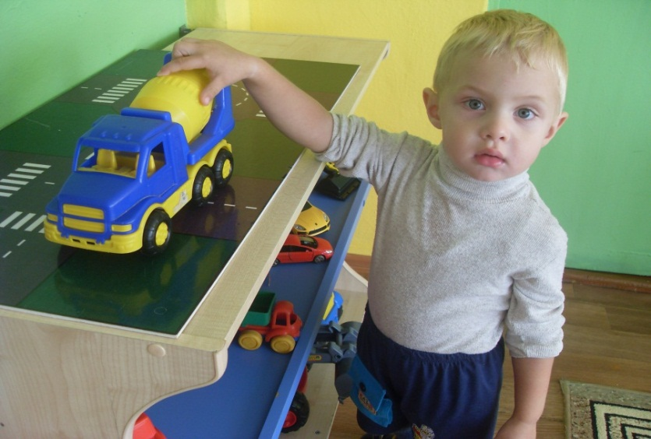 В процессе занятий с детьми игра приобретает особое значение: она служит средством для привития детям новых положительных речевых навыков.
Так играя с малышами в дидактические игры с игрушками и предметами, такие как: «Кукла Маша проснулась», «Магазин игрушек» помогаю детям закрепить знания о названии одежды, столовой посуды, активизирую речь.
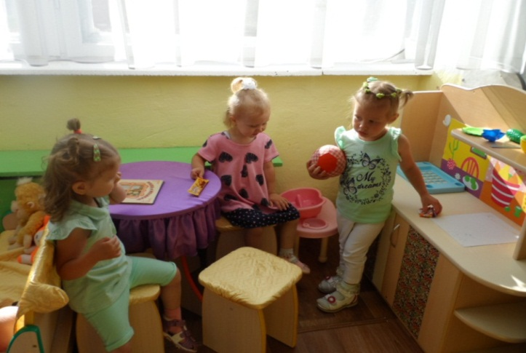
Использую в работе настольно – печатные игры: «Парные картинки», «Лото» и т.д. В таких играх формирую речь, закрепляю знания детей о растениях, животных и их детёнышах, овощах и фруктах.
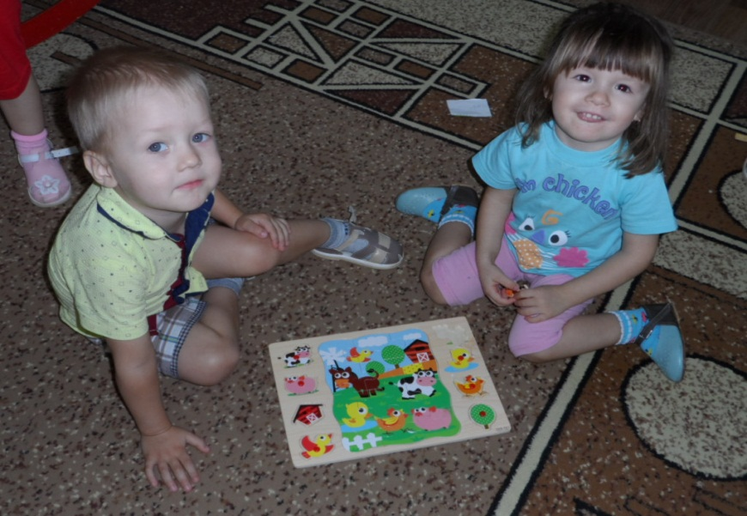 С накоплением существительных в словаре детей появляются обобщающие понятия (одежда, посуда, мебель, игрушки, животные). Манипулируя с игрушками в процессе игры, обозначают действия: идёт, спит, кушает т.п., т.е. употребляет глаголы. В играх: «Больше – меньше», «Чудесный мешочек» учу детей видеть особенности предметов и выделять характерные признаки и качества, закрепляю у малышей знания о цвете и величине, обогащаю словарь прилагательными.
Регулярно предлагаю детям составление разрезных картинок и кубиков. В данном виде игр решаю задачу – учить детей логическому мышлению, развивать у них умение составлять целый предмет из отдельных частей. Но перед тем как дать задание сложить картинку из её частей, даю детям рассмотреть целую картинку.
В работе с детьми раннего возраста считаю эффективным сочетание наглядности и слова. Яркие предметы и картинки вызывают у малыша желание их рассмотреть. Познавая окружающий мир, ребёнок усваивает словесные обозначения предметов и явлений действительности, их свойств, связей и отношений. Для расширения, обогащения и активизации словаря использую дидактические упражнения: «Чудесный мешочек», «Угадай, что звучит». Эти упражнения разнообразны и предполагают употребление слов, относящихся к разным частям речи.
Обогащаю словарь детей и в дидактических играх: «Отгадай и назови», «Отгадай, кто к нам пришёл», «Кто что делает», «Назови животных и скажи, кто как кричит».
Итак, дидактические игры – это обучающие игры, которые влияют на уточнение и обогащение словаря, развитие активной речи детей раннего возраста.
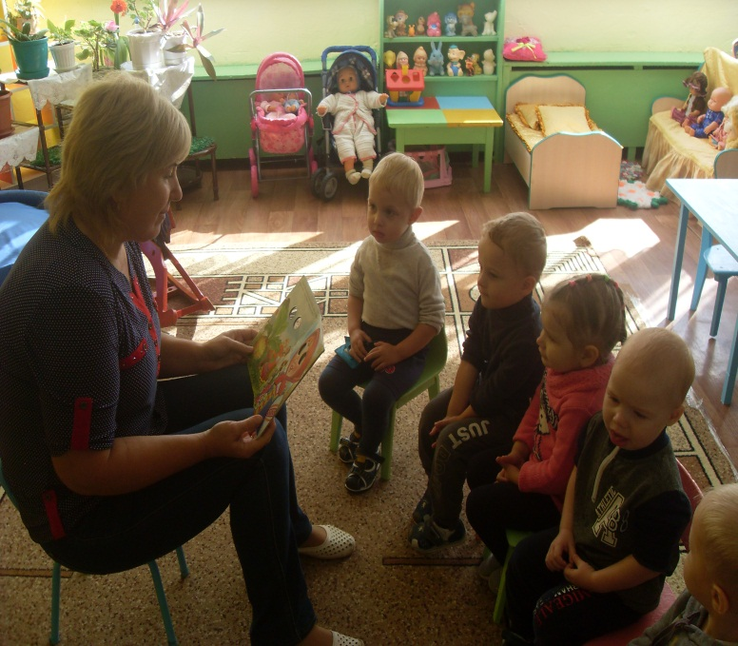
Игр очень много, они могут быть самыми разными, но особое место среди них занимают подвижные. Всестороннее влияние подвижных игр на развитие ребёнка трудно переоценить. При умелом руководстве со стороны взрослых эти игры способны творить чудеса.
Игры нередко сопровождаются стихами, песенками. Стихотворный текст определяет ход игры, регулирует двигательную деятельность детей, их поведение. Малыши вслушиваются в слова текста, сосредотачивают внимание на содержании. Стихотворные слоги задают ритм движения.
Движения с проговариванием отдельных слов, звукоподражанием являются одним из эффективных методов развития моторики, стимулятором развития слухового восприятия.
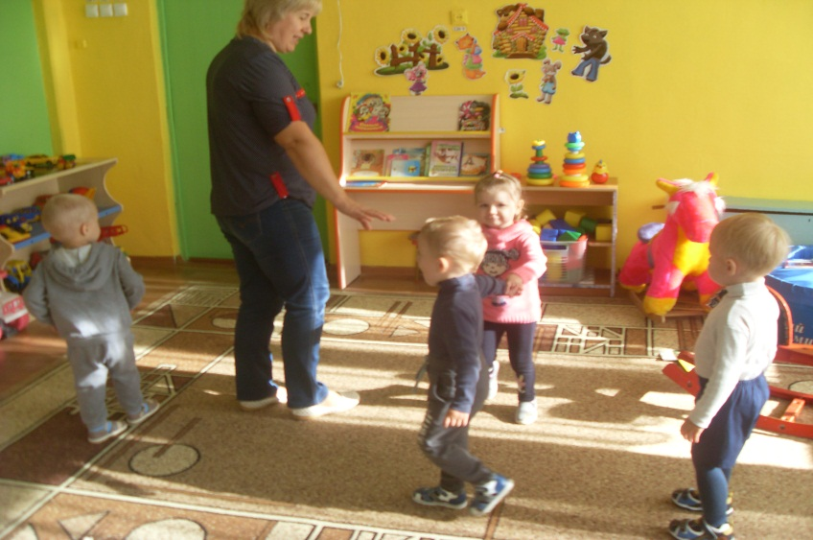
При проведении подвижных игр с текстом использую соответствующие атрибуты (картинки с персонажами игр), побуждаю к повтору текста. Обязательно вовлекаю в игру даже застенчивых детей, которые в игре раскрывают свои возможности, у них развивается речь, малыши учатся общаться с окружающими.
В подвижных играх для принятия сюжета малышом я даю характеристику изображаемому образу, игрушки должны заговорить. Таким образом создаю правдивую игровую ситуацию.
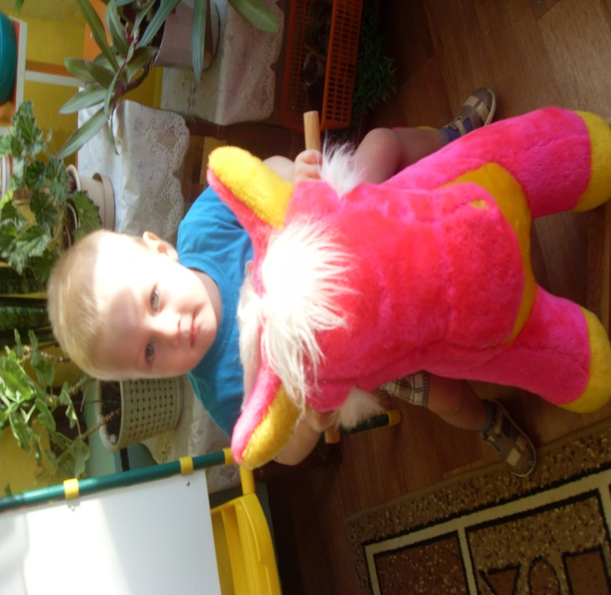
Игровая деятельность служит закреплению знаний, полученных на занятиях, и активизации словаря. Она является естественным состоянием, потребностью детского организма, средством общения и совместной деятельности детей. Игровая деятельность создаёт тот положительный эмоциональный фон, на котором все психические процессы протекают наиболее активно. Она выявляет индивидуальные способности, личностные качества ребёнка, позволяет определить уровень его знаний и представлений, что необходимо для дальнейшей эффективной работы воспитателя с каждым ребёнком.

